Actividades Sugeridas
OBJETIVO DE APRENDIZAJE OA_16 | DESCRIPCIÓN DE LA ACTIVIDADES
Representar datos obtenidos en una muestra mediante tablas de frecuencias absolutas y relativas, utilizando gráficos apropiados, de manera manual y/o con software educativo.  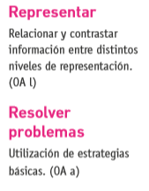 | 2.  Realizan la siguiente actividad:  Se miden todos los alumnos de la clase y completan la siguiente tabla:  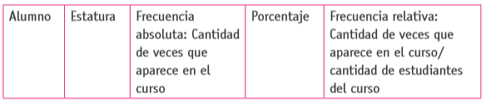  > Elaboran un gráfico de barras.  > Hacen una tómbola y se preguntan cuál es la probabilidad de que el niño elegido tenga una determinada estatura. (Eligen primero las más frecuentes).  > Igual que la pregunta anterior, eligen la menos frecuente.  > Se hacen grupos de niños con estaturas similares y se esconde a los ganadores de la tómbola. Determinan subdivisiones de los grupos para encontrar a los ganadores.

